Курс: 1 Группа ТЭМ-199
Дисциплина ОБЖ
ФИО преподавателя Галимзянова Э.Х

Тема: Как стать офицером Российской армии?

Профессиональная подготовка российских офицеров в учебных заведениях была организована при создании регулярной армии. В 1698 г. по инициативе Петра I были открыты Артиллерийская и Пехотная школы в Москве и Мореходная школа в Азове, а в 1701 г. Инженерная школа, Школа математических и навигацких наук. Затем были созданы и другие военно-учебные заведения. Военные школы, созданные при Петре I, давали юношам хорошее по тому времени общее и специальное образование.
Позднее, в Петербурге, были учреждены Сухопутный (1732) и Морской (1743) шляхетские кадетские корпуса. В них готовили не только офицеров, но и чиновников государственных учреждений. В последней четверти XVIII в. были открыты Балтийское и Черноморское штурманские училища, Петербургское училище корабельной архитектуры и др.
В 1798 г. была создана Медико-хирургическая академия, готовившая военных медиков для армии и флота. В начале XIX в. были открыты Главное инженерное (1819) и Михайловское артиллерийское (1820) училища с академическими классами для подготовки офицеров с высшим военно-специ- альным образованием, преобразованные затем в академии. Поэтому 1819 г. считают официальным годом создания существующей и поныне Военно-инженерной академии, а 1820 г. — Военной академии РВСН им. Петра Великого (до 1997 г. — Военная академия им. Ф. Э. Дзержинского).
Во второй половине XIX в. появились новые высшие военно-учебные заведения: Военно-юридическая (1867) и Морская (1877) академии. В то же время часть кадетских корпусов была преобразована в военные гимназии.
К началу Первой мировой войны (1914—1918) Россия имела четыре группы военных учебных заведений:
1) низшие (для подготовки младшего командного состава);
2) средние общеобразовательные (кадетские корпуса, подготовительные школы и др.);
3) средние специальные (готовили командные и инженерно-технические кадры для армии и флота);
4) высшего и среднего типа для подготовки и переподготовки офицеров действительной службы (военные академии, морские высшие школы, стрелковые, кавалерийские, электротехнические, воздухоплавательные, артиллерийские и другие школы).
После 1917 г. была создана новая сеть военно-учебных заведений, включавшая в себя:
1) курсы и полковые школы (для подготовки младшего командного состава); 2) командные курсы (для подготовки командиров взводов);
3) курсы усовершенствования командного состава;
4) школы подготовки специалистов среднего звена;
5) военные академии (для подготовки старшего командного состава всех специальностей).
В результате военной реформы 1924— 1925 гг. сложилась система высших и средних военно-учебных заведений, включавшая в себя военные академии, военные школы Сухопутных войск и Военно-Воздушных Сил, военно-морские училища. В дальнейшем военные школы были преобразованы в средние военные училища. К началу Великой Отечественной войны 1941—1945 гг. в Советском Союзе насчитывалось 19 военных академий, 203 средних военных училища, 7 высших военно-морских училищ и 10 военных факультетов при гражданских высших учебных заведениях. Крупные изменения в системе подготовки офицерских кадров произошли в 50—60-е гг. XX в. в связи с появлением ракетно-ядерного оружия и нового вида Вооруженных Сил — Ракетных войск стратегического назначения (РВСН). Средние военные училища были преобразованы в высшие со сроками обучения 4 и 5 лет.
Система военного образования Российской Федерации
К военным образовательным учреждениям профессионального образования Вооруженных Сил Российской Федерации относятся военные академии, военные университеты, военные институты и высшие военные училища (схема 32). Они предназначены для подготовки и повышения квалификации командных, инженерно-технических и специальных кадров для Вооруженных Сил.
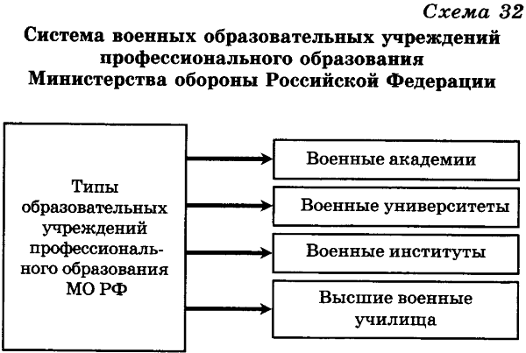

Указанные в схеме 32 военные образовательные учреждения профессионального образования готовят высококвалифицированные офицерские кадры с высшим военным и высшим военно-специальным образованием. Многие из этих учреждений являются научными центрами по разработке проблем в различных отраслях военной науки и техники.
В системе подготовки кадров для Вооруженных Сил функционируют несколько десятков военных образовательных учреждений. Сроки обучения в большинстве из них составляют 5 лет. В 2008 году при некоторых федеральных государственных образовательных учреждениях высшего профессионального образования созданы учебные военные центры. Эти центры являются новой формой подготовки граждан для прохождения военной службы по контракту на офицерских должностях. В них готовятся специалисты инженерного, гуманитарного и юридического профилей. Правила приема в военные образовательные учреждения профессионального образования
В военные образовательные учреждения в соответствии с Федеральным законом Российской Федерации «О воинской обязанности и военной службе» принимают граждан Российской Федерации, имеющих среднее (полное) общее или среднее профессиональное образование: не проходивших военную службу в возрасте от 16 до 22 лет; прошедших военную службу или проходящих военную службу по призыву — до достижения возраста 24 лет. Изложенные далее правила приема и отбора кандидатов относятся к гражданской молодежи.
Прием в военное образовательное учреждение проводят по личному заявлению желающего поступить в него, которое необходимо подать до 1 мая года поступления в районный (городской) военный комиссариат по месту жительства. В заявлении должны быть указаны: фамилия, имя и отчество, год и месяц рождения, адрес места жительства, наименование военно-учебного заведения (факультета), в которое желает поступить заявитель. К заявлению нужно приложить документы, указанные в схеме 33.
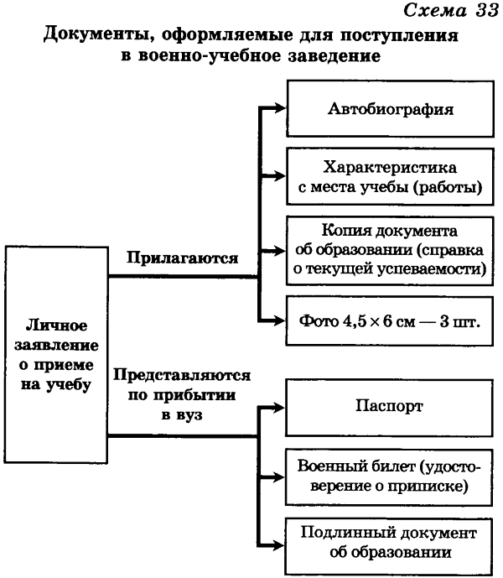

Районные (городские) призывные комиссии до 15 мая года поступления проводят предварительный профессиональный отбор. О времени и месте прибытия кандидатов для поступления начальники военно-учебных заведений сообщают кандидату до 30 июня года поступления на учебу через военные комиссариаты. К вступительным экзаменам поступающие готовятся самостоятельно или на подготовительных курсах, которые организованы при большинстве военно-учебных заведений. Прибывшие в военно-учебные заведения кандидаты проходят профессиональный отбор, который проводят приемные комиссии с 5 до 25 июля года поступления на учебу.
В ходе профессионального отбора у кандидатов проверяют:
• состояние здоровья;
• военно-профессиональную направленность и физическую подготовленность;
• индивидуальные психологические качества;
• общеобразовательную подготовку. Состояние здоровья проверяют врачи-специалисты: терапевт, хирург, невропатолог, психиатр, окулист, оториноларинголог, стоматолог, а при необходимости — врачи других специальностей.
Военно-профессиональную направленность и индивидуальные психологические качества проверяют при собеседовании кандидата со специалистами профессионального отбора и при тестировании.
Физическую подготовленность оценивают по результатам выполнения упражнений (бег на 3 км, подтягивание на перекладине, бег на 100 м, плавание на 100 м).
Общеобразовательную подготовку кандидатов проверяют на вступительных экзаменах по утвержденному перечню предметов с целью определения возможности поступающих осваивать соответствующие профессиональные образовательные программы.
Без проверки общеобразовательной подготовки при условии соответствия всем другим требованиям профессионального отбора зачисляют:
• военнослужащих, в том числе уволенных в запас, проходивших военную службу по призыву и при этом выполнявших задачи в условиях вооруженного конфликта немеждународного характера в Чеченской Республике и на непосредственно прилегающих к ней территориях Северного Кавказа, отнесенных к зоне вооруженного конфликта;
• выпускников суворовских военных училищ, награжденных золотой или серебряной медалью «За особые успехи в учении» (при поступлении во все вузы);
• остальных выпускников суворовских военных училищ (при поступлении в вузы, не включенные в перечень военно-учебных заведений, при поступлении в которые они должны сдавать экзамены по общеобразовательным предметам при условии, что они направлены в эти вузы в соответствии с планом распределения кандидатов для поступления на учебу в военные образовательные учреждения);
• выпускников Московского военно-музыкального училища при их поступлении на учебу в Московскую военную консерваторию (военный институт);
• граждан, окончивших с золотой или серебряной медалью «За особые успехи в учении» имеющие государственную аккредитацию образовательные учреждения среднего (полного) общего или начального профессионального образования, а также граждан, окончивших с отличием имеющие государственную аккредитацию образовательные учреждения среднего профессионального образования, при положительных результатах собеседования (за исключением вступительных испытаний профессиональной направленности, которые могут быть установлены вузом);
• выпускников 11 классов образовательных учреждений среднего (полного) общего образования, подготовка которых оценена по результатам проведения единого государственного экзамена, при положительных результатах собеседования;
• победителей и призеров заключительного этапа Всероссийской олимпиады школьников и членов сборных команд Российской Федерации, участвовавших в международных олимпиадах по общеобразовательным предметам и сформированных в порядке, определяемом Правительством Российской Федерации для обучения по направлениям подготовки (специальностям), соответствующим профилю олимпиады;
• других граждан, которые в соответствии с законодательством Российской Федерации освобождаются от проверки знаний по общеобразовательным предметам при поступлении в вузы. Вне конкурса зачисляют успешно прошедших профессиональный отбор кандидатов из числа:
• детей-сирот и детей, оставшихся без попечения родителей, а также лиц в возрасте до 23 лет из числа детей-сирот и детей, оставшихся без попечения родителей;
• граждан в возрасте до 20 лет, имеющих только одного родителя — инвалида первой группы, если среднедушевой доход семьи ниже величины прожиточного минимума, установленного в соответствующем субъекте Российской Федерации;
• граждан, уволенных с военной службы и поступающих в вузы по рекомендациям командиров воинских частей;
• участников (ветеранов) боевых действий;
• других граждан, которым в соответствии с законодательством Российской Федерации предоставлено право внеконкурсного поступления в учреждения высшего профессионального образования. Преимущественным правом при зачислении в вузы курсантами пользуются кандидаты, показавшие в ходе вступительных испытаний равные результаты, из числа:
• детей Героев Российской Федерации;
• граждан, уволенных с военной службы;
• детей военнослужащих, проходящих военную службу по контракту и имеющих общую продолжительность военной службы 20 лет и более;
• детей граждан, уволенных с военной службы по достижении ими предельного возраста пребывания на военной службе, состоянию здоровья или в связи с организационно-штатными мероприятиями, общая продолжительность военной службы которых составляет 20 лет и более;
• детей военнослужащих, погибших при исполнении ими обязанностей военной службы или умерших вследствие увечья (ранения, травмы, контузии) либо заболевания, полученных ими при исполнении обязанностей военной службы;
• других граждан, которым в соответствии с законодательством Российской Федерации предоставлено преимущественное право при поступлении в вузы.
По конкурсу зачисляют кандидатов на места, оставшиеся после зачисления лиц, имеющих право на поступление без проверки общеобразовательной подготовки и вне конкурса. Более подробную информацию по вопросам поступления в военные образовательные учреждения можно получить в районном (городском) военном комиссариате по месту жительства.
Обучение в военном образовательном учреждении, присвоение офицерского звания
Гражданам, зачисленным на учебу в военное образовательное учреждение, присваивают воинское звание курсант. До заключения контракта о прохождении военной службы курсант имеет правовое положение военнослужащего, проходящего военную службу по призыву. Контракт о прохождении военной службы заключают с курсантом по достижении им возраста 18 лет, но не ранее окончания первого курса обучения на время учебы в учебном заведении и пять лет военной службы после его окончания. Курсант пользуется установленными для граждан Российской Федерации правами и свободами с ограничениями, определяемыми условиями учебы, и с учетом действующего законодательства. Ежегодно курсантам предоставляют отпуск продолжительностью 30 суток, а также двухнедельный зимний каникулярный отпуск. Продолжительность бесплатного обучения в военных образовательных учреждениях составляет от 3 до 6 лет.
Учебный год в военном образовательном учреждении профессионального образования поделен на два семестра, которые завершаются экзаменационной сессией. Время занятий в соответствии с расписанием обычно не превышают 6 академических часов (по 45—50 мин) в день. Кроме того, ежедневно 3—4 ч выделяют для самостоятельной подготовки. Основные виды учебных занятий — лекции, семинары, практические занятия и тренировки, учения, стажировки, курсовые, дипломные и контрольные работы, консультации и выполнение самостоятельных заданий. Изучение каждой дисциплины обычно заканчивается экзаменом или зачетом.
Военнослужащих мужского пола, отчисленных из образовательных учреждений военного образования за недисциплинированность, неуспеваемость или нежелание учиться, если они достигли к моменту отчисления возраста 18 лет, а также отказавшихся заключить контракт о прохождении военной службы, не выслуживших установленного срока военной службы по призыву и не имеющих права на увольнение, освобождение или отсрочку от призыва, направляют для прохождения военной службы по призыву. Остальных направляют в военные комиссариаты по месту жительства.
Чтобы исключить негативную практику, когда молодые люди, не желая проходить военную службу по призыву, поступают в военные образовательные учреждения профессионального образования, не планируя в будущем связать свою жизнь с военной службой, законодательно предусмотрено удержание с них денежных средств, затраченных на их обучение.
Граждане, отчисленные из военных образовательных учреждений профессионального образования или учебных военных центров при федеральных государственных образовательных учреждениях высшего профессионального образования за недисциплинированность, неуспеваемость или нежелание учиться либо отказавшиеся заключить контракты о прохождении военной службы, а также граждане, окончившие указанные образовательные учреждения и уволенные с военной службы ранее срока, установленного контрактом о прохождении военной службы, в связи с лишением их воинского знания, вступлением в законную силу приговора суда о назначении военнослужащему наказания в виде лишения свободы или лишении его права занимать воинские должности на определенный срок, возмещают средства федерального бюджета, затраченные на их военную или специальную подготовку. Эти граждане не возмещают средства федерального бюджета, затраченные на обеспечение исполнения ими обязанностей военной службы в период обучения. Порядок исчисления размера возмещаемых средств определяется Правительством Российской Федерации.
Окончившие военные образовательные учреждения профессионального образования получают среднее или высшее военно-специальное образование и одну из престижных гражданских профессий. Им выдают диплом об образовании общероссийского образца и присваивают воинское звание лейтенант.
Задание ознакомиться с лекцией и ответить на контрольные вопросы. Ответы отправлять на электронную почту enzhe_58@mail.ru
Контрольные вопросы:
1. Какие военные образовательные учреждения профессионального образования имеются в Вооруженных Силах Российской Федерации?
2. Какой возраст определен для гражданской молодежи, желающей поступить в военно-учебные заведения?
3. Какие документы должны оформить желающие поступить в военные образовательные учреждения профессионального образования и куда их надо представить?
4. По каким направлениям проводят профессиональный отбор кандидатов для поступления в военно - учебное заведение?
5. Какие категории кандидатов принимают на учебу без проверки общеобразовательной подготовки?
6. Кто из кандидатов при наличии положительных оценок на экзаменах может быть зачислен на учебу вне конкурса?
7. Когда заключают контракт о прохождении военной службы с курсантом военно-учебного заведения?

Задание ознакомиться с лекцией и ответить на контрольные вопросы. Ответы отправлять на электронную почту enzhe_58@mail.ru

